新教务系统操作手册-学生
本文档将向您介绍新教务系统的登录及评教。
为了您工作便利性，我们建议您使用谷歌、Edge、火狐浏览器。
- 灵谷寺本部校区登录
  - 打开浏览器输入统一门户地址https://portal.nsi.edu.cn
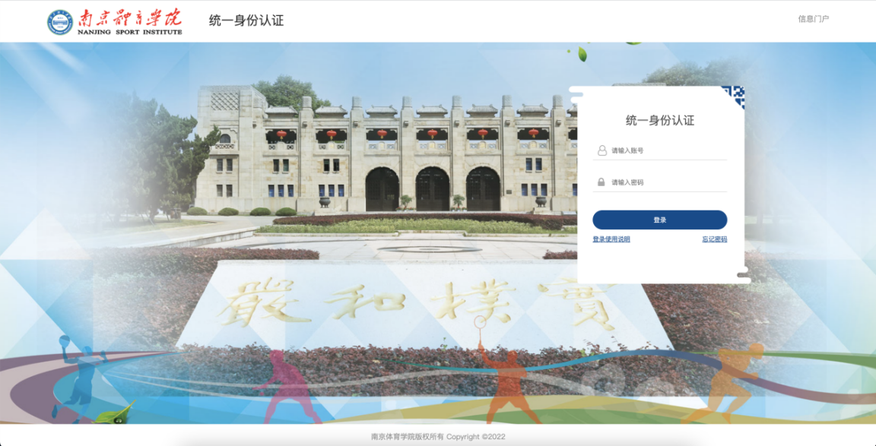
此处用户名密码是统一身份认证的用户名和密码，如果密码忘记，点忘记密码找回即可；
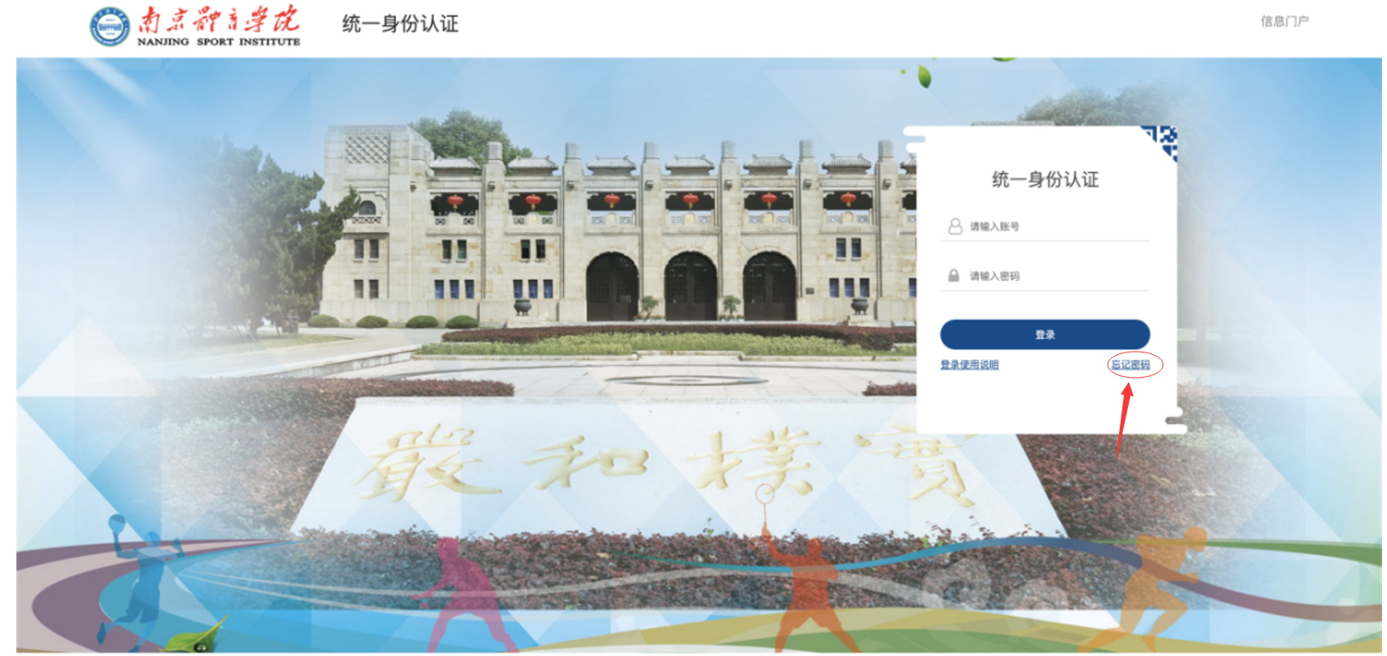

  - 输入门户账号密码，登录门户首页，下拉至门户下方有【应用推荐】标签页
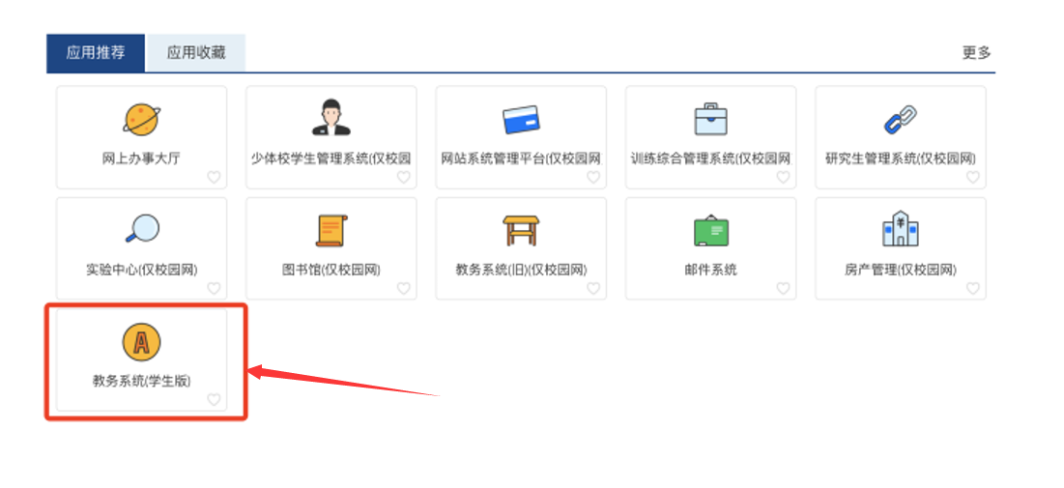
  - 点击【教务系统(学生端)】，即可登录新教务系统。
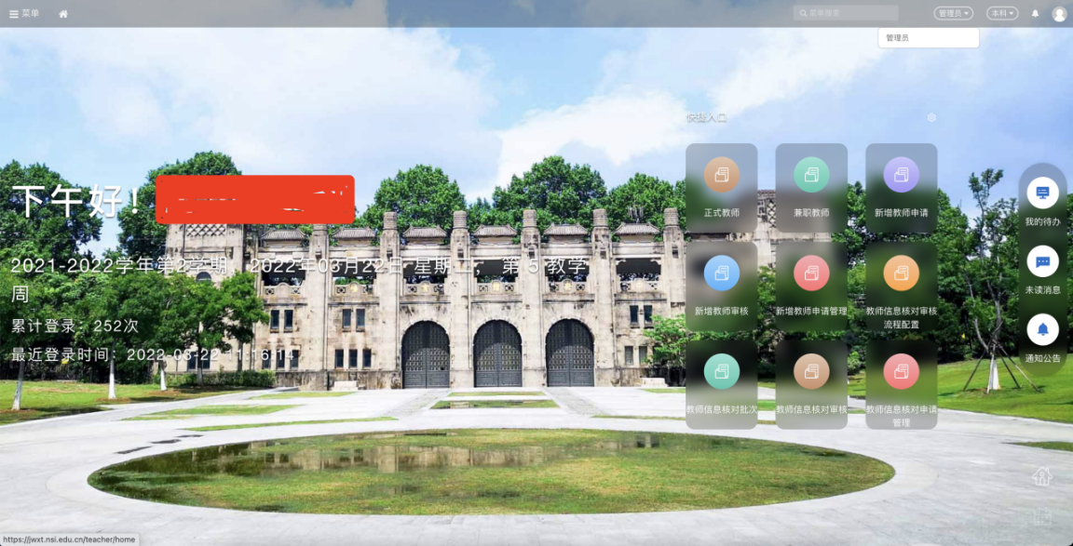
- 非本部校区人员登录
  - 首先登录学校官方WebVPN（https://webvpn.nsi.edu.cn）
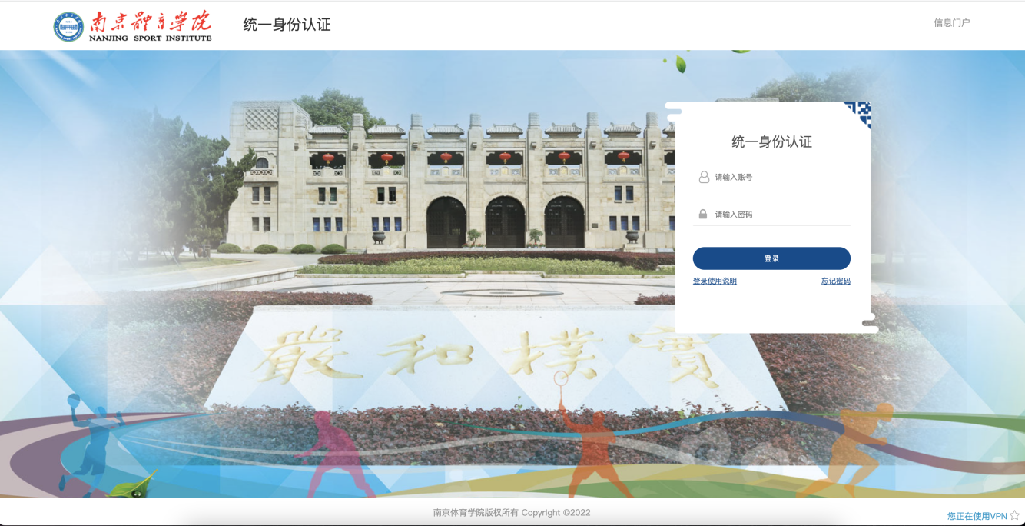
此处用户名密码是统一身份认证的用户名和密码，如果密码忘记，点忘记密码找回即可；
  - 输入门户账号/密码，登录学校VPN，在【校内应用】菜单下即可找到【教务系统(学生版)】
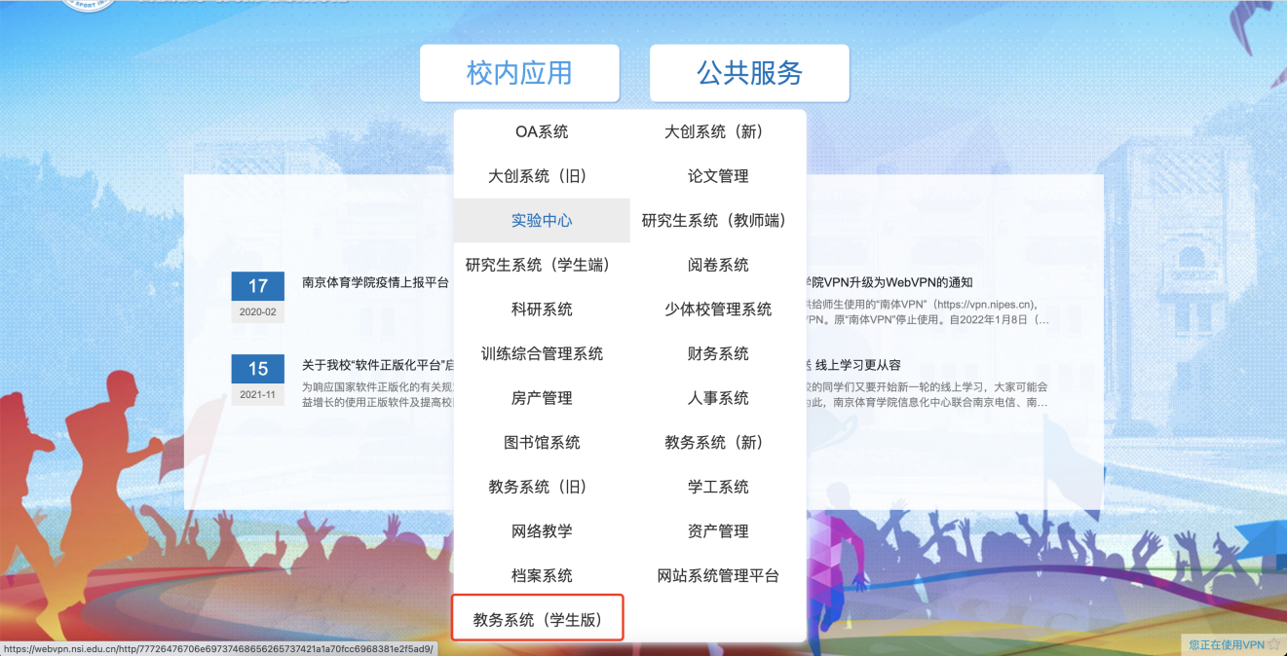
  - 点击【教务系统(新)】即可登录自己的账号。

- 评教
登录首页，鼠标指向左上角打开系统【学生全部服务】菜单，在菜单下点击【学生总结性评教】。
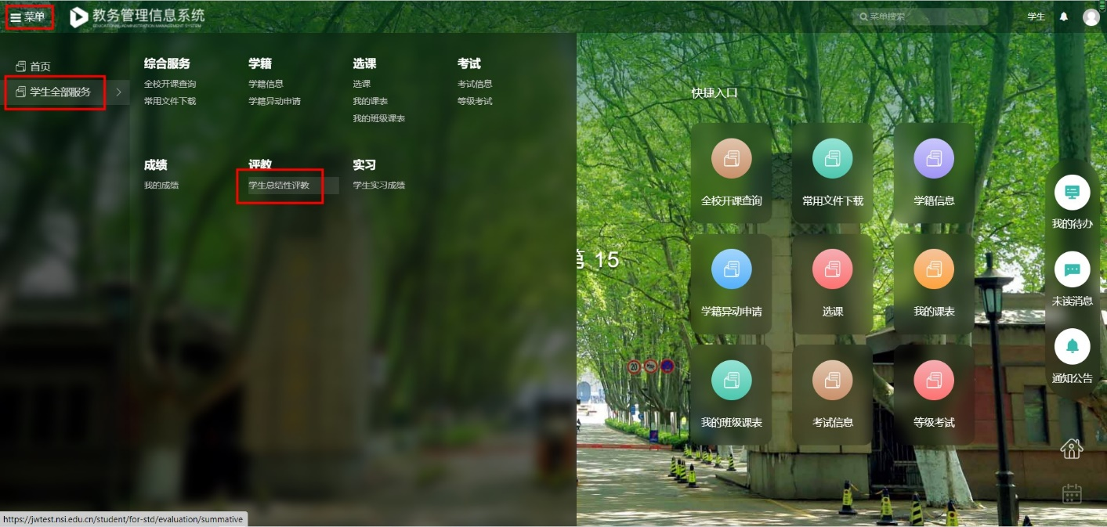
跳转至评教页面，默认为当前学期，点击教师姓名，即可进入问卷页面对老师进行评教。
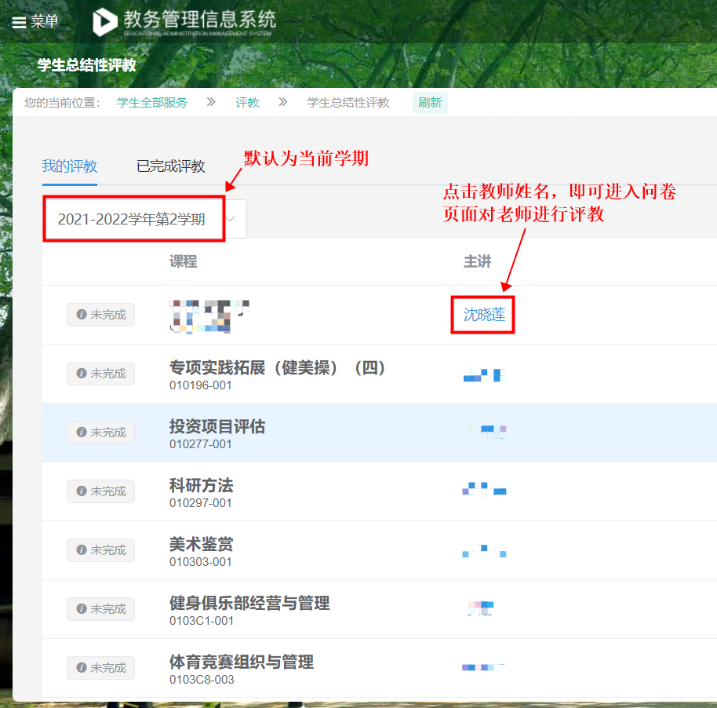
问卷共20个选择题，必须全部完成后才能提交，顶部进度条显示当前问卷完成百分比。
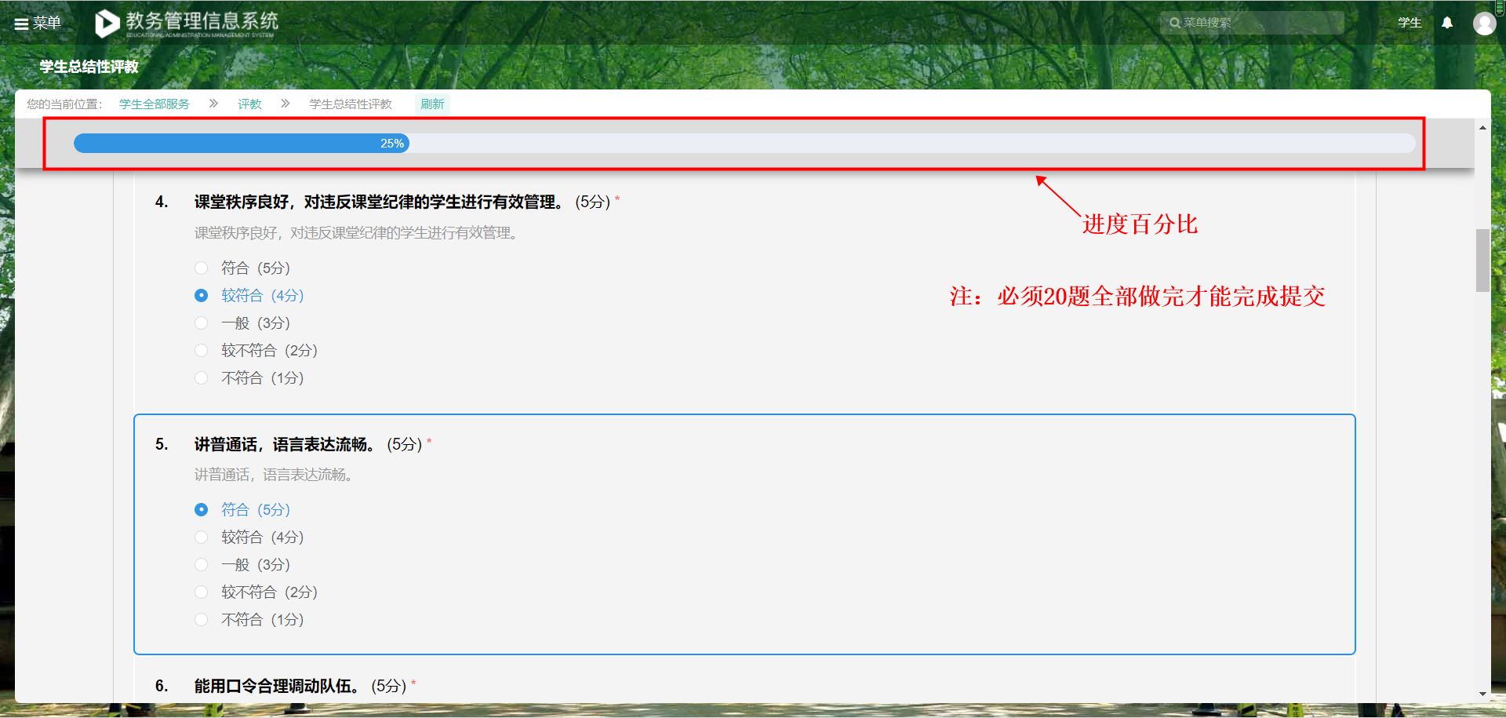
当某门课程有多位授课教师的时候，多位授课教师都要进行评教。
完成评教后，课程状态会从“未完成”变成“已完成”。
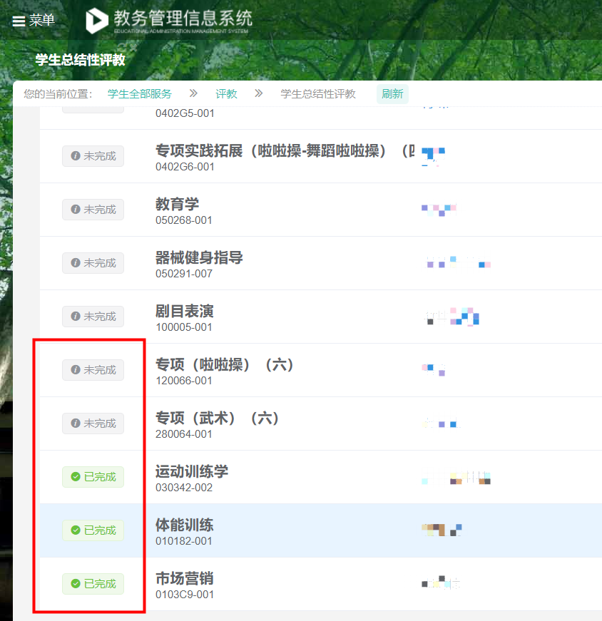
评教完成后学生可通过 “已完成评教” 页面进行查看已评教详细信息。
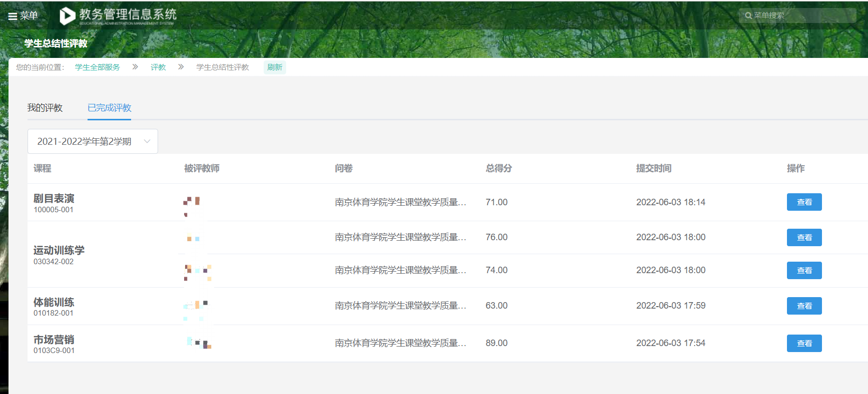
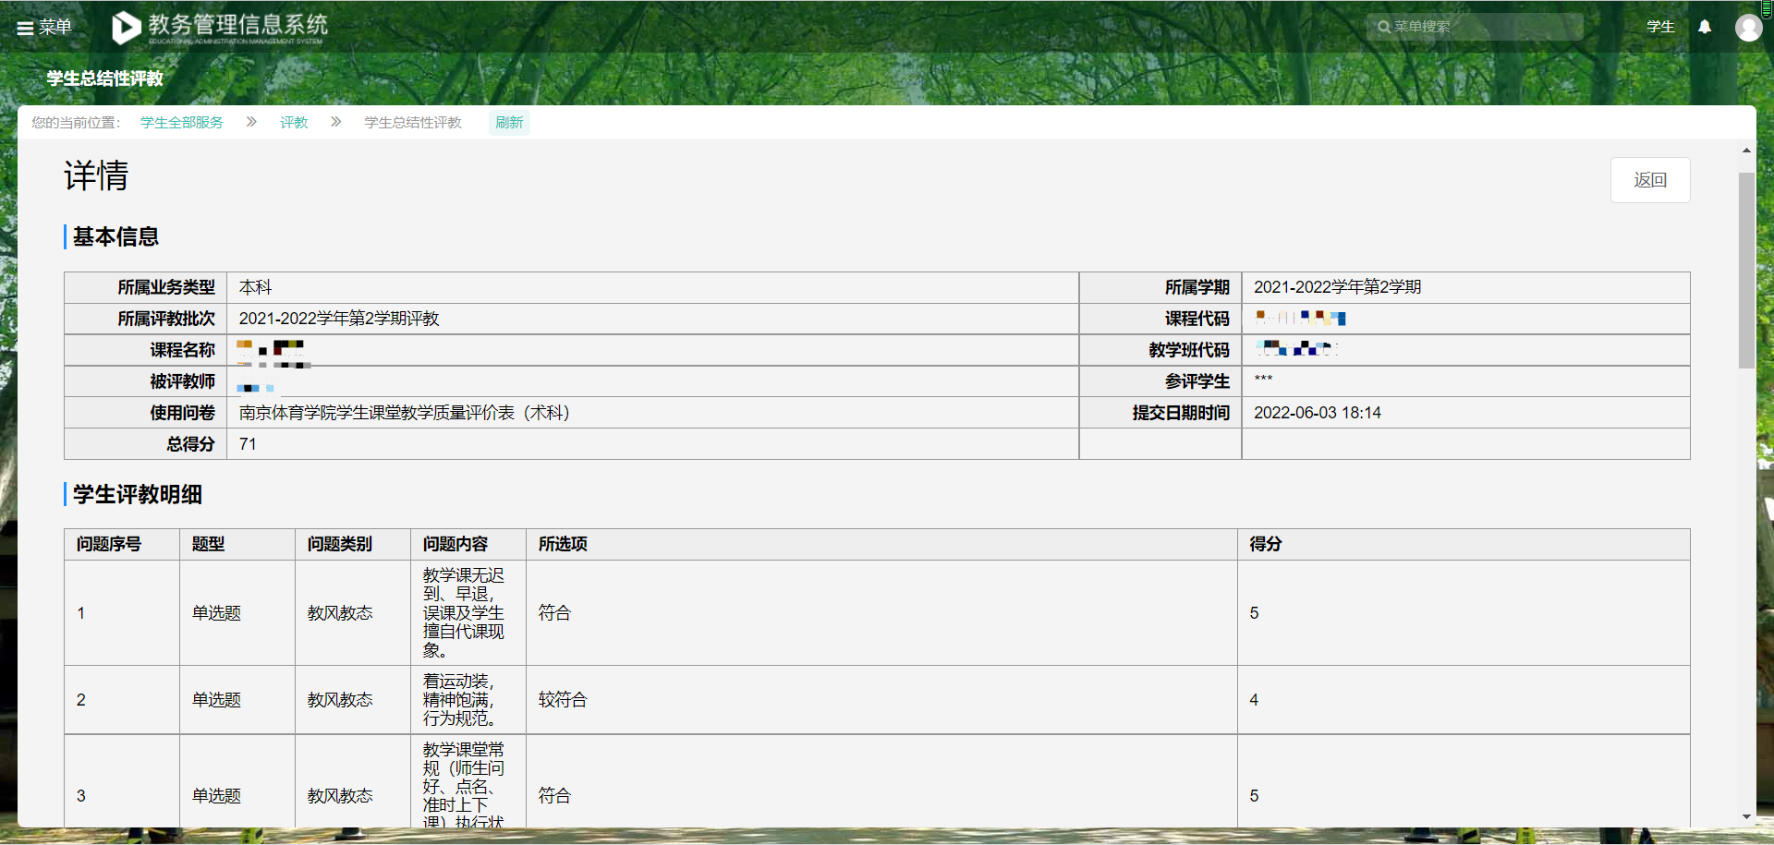、
您在使用过程中如果有什么技术问题，可加入这个QQ群咨询技术工程师。

